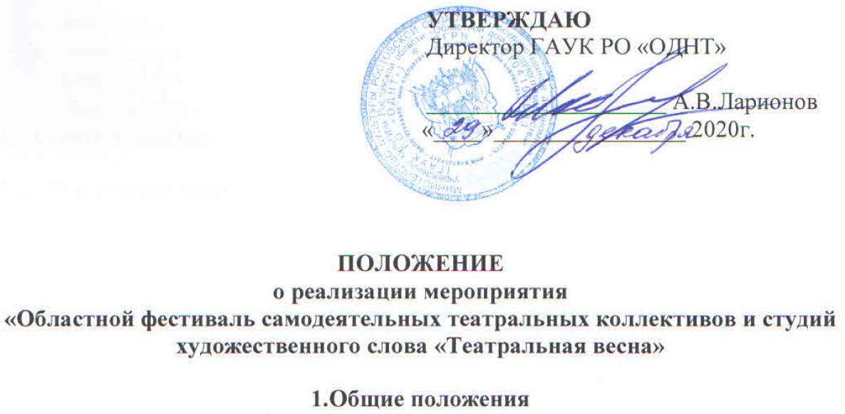

1.1. Мероприятие «Областной фестиваль самодеятельных театральных коллективов и студий художественного слова «Театральная весна» (далее - Мероприятие) проводится в рамках реализации государственной программы Ростовской области «Развитие культуры и туризма».
1.2. Организатором мероприятия является Государственное автономное учреждение культуры Ростовской области «Областной дом народного творчества» (далее ОДНТ).

2. Цели и задачи мероприятия, сроки реализации, показатели (индикаторы) мероприятия
2.1.Развитие самодеятельного театрального творчества как средства всестороннего развития личности, приобщение к культурным ценностям;
2.2.Популяризация театрального искусства, воспитание зрительской культуры;
2.3.Установление творческих контактов между любительскими театрами, создание среды для профессионального общения руководителей, коллективов и их участников;
2.4.Выявление новых талантливых коллективов, режиссеров, педагогов, исполнителей и создание условий для поддержки и развития их творчества;
2.5.Обобщение опыта самодеятельного театрального творчества, определение перспектив развития любительского театрального движения.
2.6. Сроки реализации мероприятия февраль - март 2021 года.
2.7. Показатели (индикаторы) мероприятия: количество участников не менее 300 чел.

3. Порядок проведения мероприятия
3.1. В фестивале принимают участие самодеятельные театральные коллективы и студии художественного слова независимо от ведомственной принадлежности со спектаклями всех жанров (кроме хореографических) по следующим номинациям:
- драматические спектакли;
- кукольные спектакли (без учета возрастной категории);
- литературные спектакли (в том числе литературно-музыкальные композиции и моно-спектакли). Данная номинация рекомендуется для участия студий художественного слова и театров малых форм;
- актерская песня (без учета возрастной категории).

3.2. Возрастные категории участников:
- I–я до 16 лет;
- II–я 17 лет и старше.
Продолжительность спектаклей не менее 20 минут (для литературных спектаклей) и не более 1 часа 30 минут.
3.3. Фестиваль проводится в два этапа по ВИДЕОМАТЕРИАЛАМ.
I этап – (до 26 февраля 2021 года) – органы управления культурой муниципальных образований области организуют работу лучших самодеятельных театральных коллективов и студий художественного слова по подготовке конкурсных спектаклей и выступлений, и направляют их для участия в областном фестивале. Представление заявок на участие в фестивале рассматривается как согласие участников на обработку персональных данных.
Заявки (Приложения №1, №2) и видеоматериалы с конкурсными спектаклями и номерами предоставляются до 5 марта 2021 года по адресу: г. Ростов-на-Дону, пл. Карла Маркса, 5/1, Областной дом народного творчества, отдел народного творчества, т. 8(863)280-00-36. (Видеозаписи конкурсных спектаклей и номеров по электронной почте не принимаются.). Заявка заверяется подписью руководителя органа управления культурой муниципального образования Ростовской области и печатью. Заявки от отдельных коллективов и исполнителей не принимаются.

Требования к конкурсным материалам:
- Состав участников коллектива, возраст, и количество человек на видеозаписи должны соответствовать требованиям Положения и быть актуальными на момент подачи заявки.
- Запись должна быть выполнена техническими средствами с высоким качеством разрешения видео.
- К участию допускаются только видеозаписи, выполненные в горизонтальном положении экрана.
- Отправка заявки на конкурс означает согласие участников на использование материалов третьими лицами (представителями экспертной комиссии, членами жюри, иными участниками конкурса), а так же публикации конкурсных материалов в информационно-коммуникационной сети Интернет на официальных ресурсах организатора.
- Материалы, не отвечающие вышеуказанным требованиям, могут быть не допущены до участия в конкурсе.
- Материалы, предоставленные на конкурс, не рецензируются и не возвращаются. Некомплектные материалы, или документы, предоставленные после указанного срока, не принимаются к рассмотрению.
Специалисты ОДНТ осуществляют отбор лучших спектаклей и актерских песен, оценивают их художественный уровень, определяют состав участников II этапа фестиваля. Критерии оценки:
- подход к подбору репертуара (художественная ценность и соответствие репертуара возрастным особенностям исполнителей);
- режиссерское решение;
- исполнительское мастерство (артистичность, дикция, сценическое воплощение образа, сценическое общение);
- использование художественно-выразительных средств;
- художественно – постановочное решение;
- сценическая культура;
- костюмы и реквизит.

II этап – (25-27 марта 2021 года) – проходит в форме просмотра видеоматериалов, отобранных для участия во втором этапе, членами жюри.
Жюри определяет победителей, своё решение подтверждает Протоколом.
По итогам проведения фестиваля-конкурса члены жюри проводят семинар-практикум в онлайн формате для руководителей коллективов – участников фестиваля.
В целях организации и проведения областного фестиваля самодеятельных театральных коллективов и студий художественного слова «Театральная весна» предусматривается приобретение памятных призов, оплата работы жюри.

4. Награждение победителей
4.1. Победители областного фестиваля во всех категориях и номинациях награждаются Дипломами 1-й, 2-й и 3-й степени и памятными призами. Всем участникам II этапа фестиваля вручаются благодарственные письма.
4.2. Во всех номинациях (без учета возрастной категории) предусмотрены Гран-При. Победители в номинациях удостоенные Гран-При также награждаются памятными призами. Жюри имеет право не присуждать награды данного достоинства.

Сайт Областного дома народного творчества: http://folkro.ru

Приложение № 1
к Положению

Заявка
на участие в областном фестивале самодеятельных театральных коллективов и студий художественного слова «Театральная весна»

1.Название коллектива_______________________________________________
__________________________________________________________________

2.Базовая принадлежность (адрес, телефон) _____________________________
____________________________________________________________________________________________________________________________________

3.Ф.И.О. руководителя_______________________________________________
4.Образование руководителя _________________________________________
5. Телефон для связи________________________________________________

6. Номинация конкурса______________________________________________
7. Возрастная категория_____________________________________________
8.Автор и название спектакля_________________________________________
__________________________________________________________________
9.Жанр____________________________________________________________
10.Количество участников____________________________________________

11.Продолжительность спектакля_____________________________________

Руководитель
органа управления культурой
(Ф.И.О.)________________________ (подпись)_________

Подтверждаю согласие на обработку и использование своих персональных данных согласно статьи 3 Федерального закона от 27.07.2006 № 153-ФЗ «О персональных данных».
Руководитель коллектива (исполнитель)
(Ф.И.О.) _____________________________ (подпись)_________

Приложение № 2
к Положению

Заявка
на участие в областном фестивале самодеятельных театральных коллективов и студий художественного слова «Театральная весна».
Конкурс «Актерская песня»

1.Название коллектива, И.Ф. солистов_________________________________
__________________________________________________________________

2.Базовая принадлежность (адрес, телефон) _____________________________
____________________________________________________________________________________________________________________________________

3.Ф.И.О. руководителя_______________________________________________
4.Образование руководителя _________________________________________
5. Телефон для связи________________________________________________

6.Авторы и название песни или отрывка из спектакля ____________________
____________________________________________________________________________________________________________________________________
7. Продолжительность номера_______________________________________

Руководитель
органа управления культурой
(Ф.И.О.)________________________ (подпись)_________

Подтверждаю согласие на обработку и использование своих персональных данных согласно статьи 3 Федерального закона от 27.07.2006 № 153-ФЗ «О персональных данных».
Руководитель коллектива (исполнитель)
(Ф.И.О.) _____________________________ (подпись)_________

